**Федеральное государственное бюджетное образовательное учреждение высшего образования**

**«Московский Авиационный Институт»**

**(Национальный Исследовательский Университет)**

**Факультет №8 «Компьютерные науки и прикладная математика»**

**Кафедра 805 «Прикладная математика»**

**Курсовой проект**

**по курсу**

**«Архитектура ЭВМ, системное программное обеспечение»**

**2 семестр**

**Задание 9**

**Автор работы:**

студент 1 курса, гр. М8О-103Б-21

Фадеев Д.В.

**Проверил:**

Севастьянов В.С.

**Дата сдачи:**

**Москва 2022 г**

Содержание:

Задача. 3

Реализация. 3

Организация исходного кода. 4

Описание реализации. 4

Выводы. 4

Задача.

Составить и отладить на языке Си программу для обработки табличной структуры данных и двоичного поиска по ключу.

Для выполнения задания необходимо реализовать функции обработки таблицы: вывод в консоль, создание таблицы, бинарный поиск, добавление элемента, генерация таблицы. По заданию моего варианта необходимо написать специальную функцию, сортирующую таблицу быстрой рекурсивной сортировкой Хоара.

Таблица состоит из элементов, содержащих в себе 4-ёх байтный ключ поиска и значение в виде строки

Реализация.

По заданию необходимо реализовать табличную структуру. Для этого определим две под структуры: map и unit (рис.1).

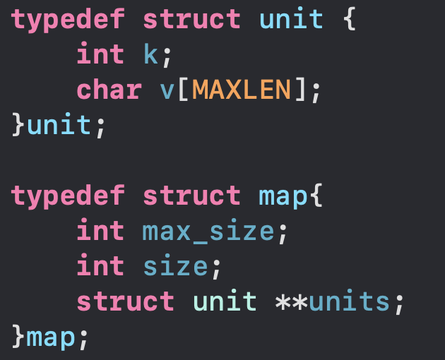

Рисунок 1.

В структуре unit мы определяем свойства элемента таблицы. v - это строчное значение элемента длиной MAXLEN (256 символов). k-целочисленный ключ.

В структуре map мы содержим массив ссылок на все элементы таблицы а также вспомогательные поля max_size, задающий максимальный размер таблицы и size - текущий размер таблицы, т.е. кол-во элементов в ней.

Организация исходного кода.

Программа разделена на три файла, задачи которых описаны в таблице.

|  |  |
| --- | --- |
| Файл | Задача |
| map.h | Заголовочный файл с описанным интерфейсом взаимодействия с таблицей (картой) |
| map.c | Реализация интерфейса взаимодействия |
| main.c | Интерфейс взаимодействия пользователя и программы |

Описание реализации.

Начнём разбор реализации проекта с основных двух файлов: map.h и map.c.

В заголовочном файле map.h описаны сигнатуры функций, которые потребуются для решения задания. Распишем их функционал:

1. map_create() - выделение памяти под таблицу и возвращаем указатель на неё.
2. map_add() - добавление нового элемента в таблицу.
3. map_sort() - сортировка таблицы.
4. map_generate() -генерация таблицы, заполнение её строчками стихов.
5. map_print() - вывод таблицы.
6. search() -бинарный список.

В map.c эти все функции реализуются, а в main.c эти функции применяются к введённым пользователям данным.

Выводы.

Результатом проделанной курсовой работы стало создание таблицы. Полученные в процессе работы знания в последствии можно использовать в практических задачах, где требуются структуры данных, хранящие последовательно расположенные элементы, которые, вероятно, могут зависеть друг от друга и которые имеют доступ по ключу. Например класс HashMap в языке Java.

Главной сложностью стала работа с памятью. Проблема заключалась в том, что память под локальные переменные занимала адреса, занятые динамической таблицей. Для решения данной проблемы пришлось явно указывать в описании структуры, что она может вместить строку с ограниченным количеством символов.

Выполнение курсовой работы в целом мне понравилось, потому что многие блоки программы уже были разработаны в прошлых курсовых проектах.